|  |  |
| --- | --- |
| **TRƯỜNG THCS AN ĐÀ**  *Lưu ý: Đề gồm 03 trang, học sinh làm bài vào giấy kiểm tra.*  **Đề số HSHN** | **ĐỀ KIỂM TRA CUỐI KÌ I**  **MÔN: TOÁN LỚP:7**  **NĂM HỌC 2022 - 2023**  *Tiết theo PPCT/CTNT: 38(Đại)-30(Hình)*  *(Thời gian làm bài 90 phút, không kể thời gian phát đề)* |

**I. TRẮC NGHIỆM KHÁCH QUAN ( 3 điểm)**

***Khoanh tròn vào chữ cái đứng trước phương án trả lời đúng nhất:***

**Câu 1:** Cách viết nào biểu diễn số hữu tỉ?

|  |  |  |  |
| --- | --- | --- | --- |
| A. | B. | C. | D. |

**Câu 2:** Tính  là :

|  |  |  |  |
| --- | --- | --- | --- |
| A. | B. | C. | D.- |

**Câu 3:** Số 3,(5) viết được thành phân số nào sau đây?

|  |  |  |  |
| --- | --- | --- | --- |
| A. | B. | C. | D. |

**Câu 4:** Số nào sau đây là số vô tỉ:

|  |  |  |  |
| --- | --- | --- | --- |
| A. | B. | C. -2,(234) | D. |

**Câu 5:** Nếu một đường thẳng cắt hai đường thẳng song song thì hai góc so le trong:

|  |  |
| --- | --- |
| A. bằng nhau | B.bù nhau |
| C. kề nhau | D. kề bù |

**Câu 6:** Cho hình 1, góc kề bù với 

|  |
| --- |
| A. |
| B. |
| C. |
| D. |

Hình 1

**Câu 7:** Hai đường thẳng cắt nhau tạo thành bao nhiêu cặp góc đối đỉnh

|  |  |  |  |
| --- | --- | --- | --- |
| A. 0 | B. 1 | C. 2 | D. 3 |

**Câu 8:**Trong các câu sau, câu nào đúng?

|  |
| --- |
| A. Tập hợp các điểm cách đều hai điểm phân biệt A và B là đường thẳng đi qua trung điểm của đoạn thẳng AB. |
| B. Đường thẳng vuông góc với đoạn thẳng AB là đường trung trực của đoạn thẳng AB |
| C. Đường thẳng đi qua trung điểm và vuông góc với đoạn thẳng AB là đường trung trực của đoạn thẳng AB. |
| D. Đường thẳng đi qua trung điểm của đoạn thẳng AB là đường trung trực của đoạn thẳng AB. |

**Câu 9:** Cho  và AB = 3cm, AC = 5cm; BC = 4 cm. Đoạn thẳng DG có độ dài

|  |  |  |  |
| --- | --- | --- | --- |
| A. 5 cm | B. 4cm | C. 3 cm | D. 12 cm |

**Câu 10:** Cho và  có . Cần thêm một điều kiện gì đểvà  bằng nhau theo trường hợp góc – cạnh – góc?

|  |  |  |  |
| --- | --- | --- | --- |
| A. AC = MP | B. AB = MN | C. BC = NP | D. AC = MN |

**Câu 11:** Cho . Kết luận nào sau đây sai?

|  |  |  |  |
| --- | --- | --- | --- |
| A. | B. | C. MP = DE | D. MQ = DF |

**Câu 12:** Cho  Biết . Số đo của góc R bằng bao nhiêu?

|  |  |  |  |
| --- | --- | --- | --- |
| A. | B. | C. | D. |

**II. TỰ LUẬN ( 7 điểm)**

**Câu 1 *( 1 điểm):*** Tìm x: 

**Câu 2 *( 1 điểm):*** Sắp xếp các số thực sau theo thứ tự từ lớn đến bé

23,7 ;  ;0 ; 2; -1,32.

**Câu 3** ***( 1 điểm)*** Tìm số đối của các số thực sau: -

**Câu 4 *(1 điểm):***Cho hình 4. Chứng minh Ax // By

Hình 4

**Câu 5 *( 1,5 điểm)*** Cho góc xAy khác góc bẹt. Gọi AD là tia phân giác của góc xAy. Qua D kẻ đường thẳng vuông góc với Ay, cắt Ay tại C và cắt Ax tại E. Qua D kẻ đường thẳng vuông góc với Ax, cắt Ax tại B và cắt Ay tại H. Chứng minh:

a)  b) 

**Câu 6 *(1,5 điểm)***

***a)*** Kết quả tìm hiểu về sở thích đối với mạng xã hội của các học sinh lớp 7A được cho bởi bảng thống kê sau:

|  |  |  |  |  |
| --- | --- | --- | --- | --- |
| Sở thích | Không thích | Không quan tâm | Thích | Rất thích |
| Số bạn nam | 3 | 2 | 9 | 8 |

Dữ liệu trên có đại diện cho sở thích đối với mạng xã hội của tất cả học sinh lớp 7A không?

**b)** Biểu đồ hình quạt tròn sau cho biết tỉ lệ các loại kem bán được trong một ngày của một cửa hàng kem.

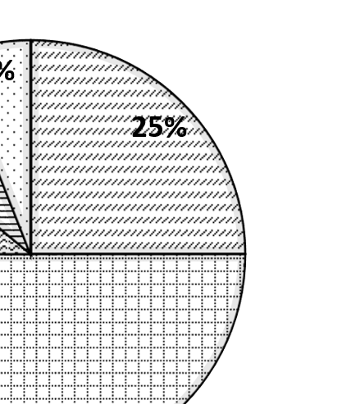

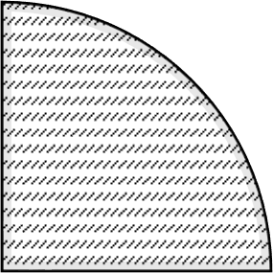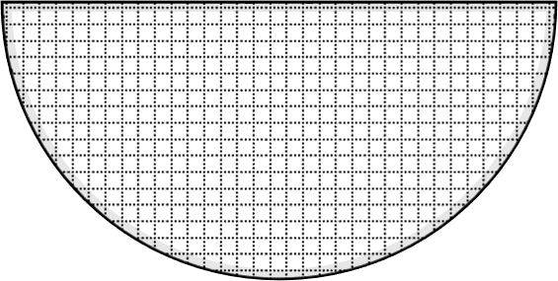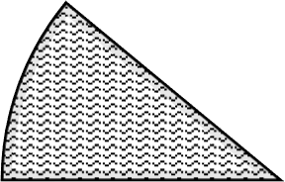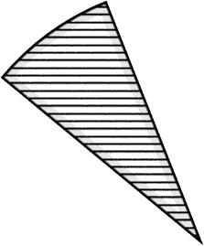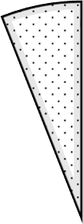

Ốc quế

Vani

Trà xanh

Sữa dừa

Socola

**6%**

**8%**

**25%**

**11%**

**50%**



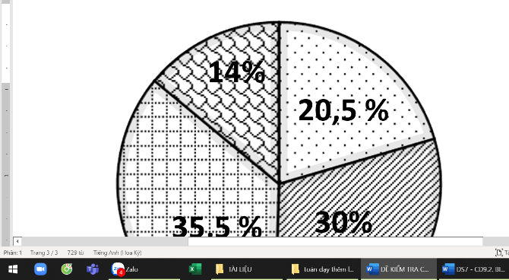

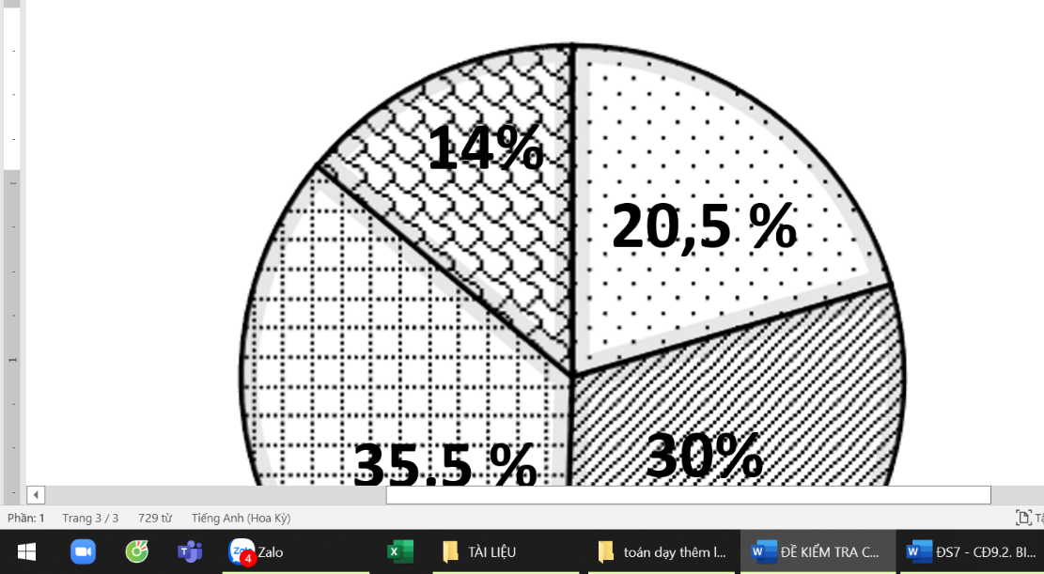

Em hãy lập bảng thống kê tỉ lệ các loại kem bán được trong một ngày của cửa hàng.

*----------------------------- HẾT -----------------------------*